МИНОБРНАУКИ РОССИИ

Федеральное государственное бюджетное образовательное учреждение высшего образования

НИЖЕГОРОДСКИЙ ГОСУДАРСТВЕННЫЙ ТЕХНИЧЕСКИЙ

УНИВЕРСИТЕТ им. Р.Е.АЛЕКСЕЕВА

Институт радиоэлектроники и информационных технологий

Кафедра информатики и систем управления

ОТЧЕТ

по лабораторной работе №1

по дисциплине

Сети и телекоммуникации

РУКОВОДИТЕЛЬ:

________________ Гай В.Е.

(подпись) (фамилия, и.,о.)

СТУДЕНТ:

________________ Коллегаева С.А.

(подпись) (фамилия, и.,о.)

19-АС

(шифр группы)

Работа защищена «___»____________

С оценкой ________________________

Нижний Новгород 2021

4 Вариант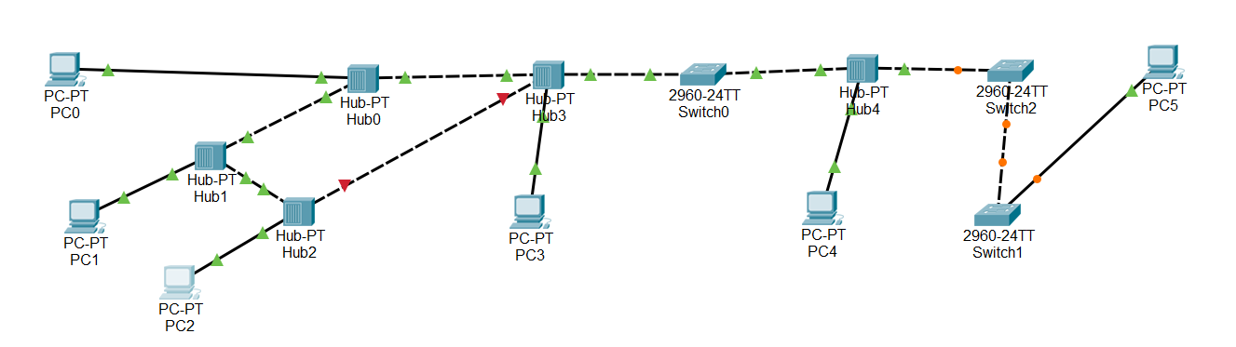

Компьютер PC4 имеет IP-адрес 204.188.0.1.

Компьютер PC5 имеет IP-адрес 10.0.0.2.

Компьютеры PC0 и PC3 находятся в одной подсети 192.178.0.0.

Задать IP-адреса PC1, PC2

Задание:

1. Собрать схему

2. Установить для каждого компьютера IP адрес, маску сети

- удалить ipv6 адреса

- запись default route – шлюз по умолчанию

3. Между компьютерами одной сети должен проходить ping, между компьютерами из разных сетей – нет.

4. Запустить wireshark. Выполнить захват пакетов, описать процесс порождения пакетов.

5. Посмотреть виртуальные интерфейсы с помощью ifconfig.

Структура сети:

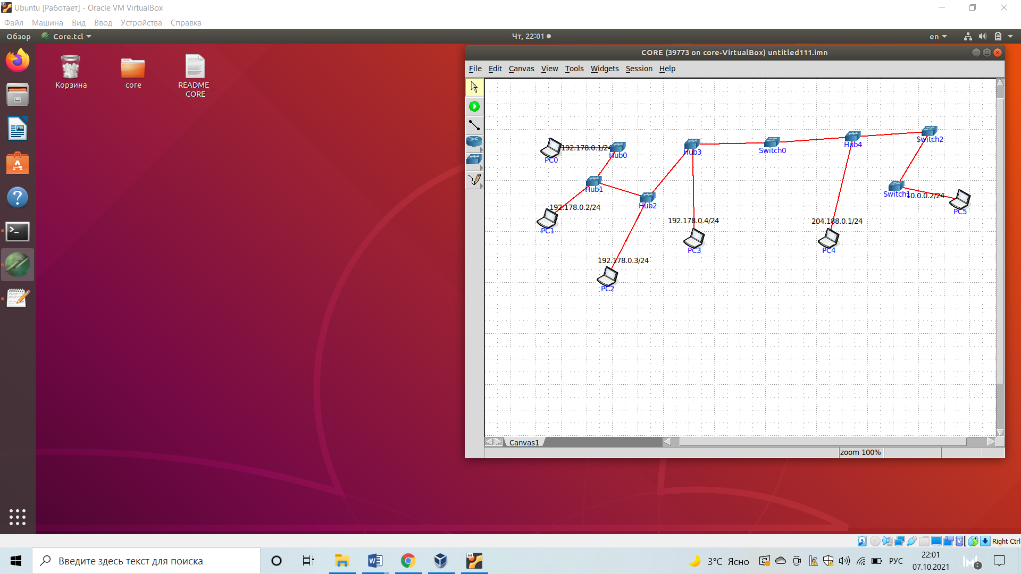

Удалила связь между Hub0 и Hub3, чтобы избежать петли в сети.

Ping между PC0 и PC3 проходит:

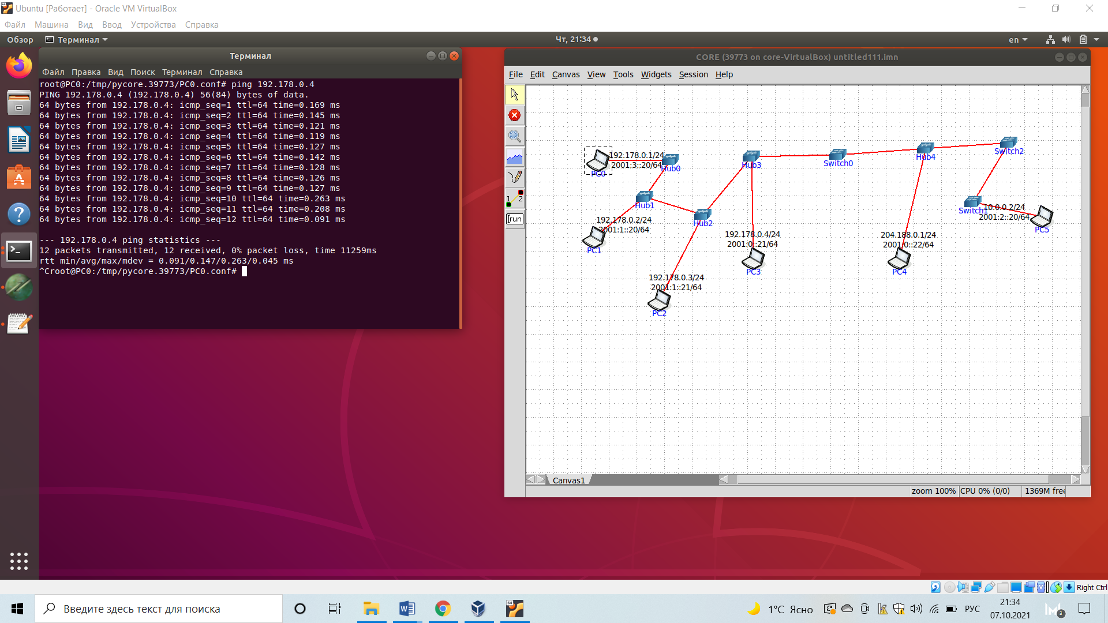

Ping между PC0 и PC5 не проходит:

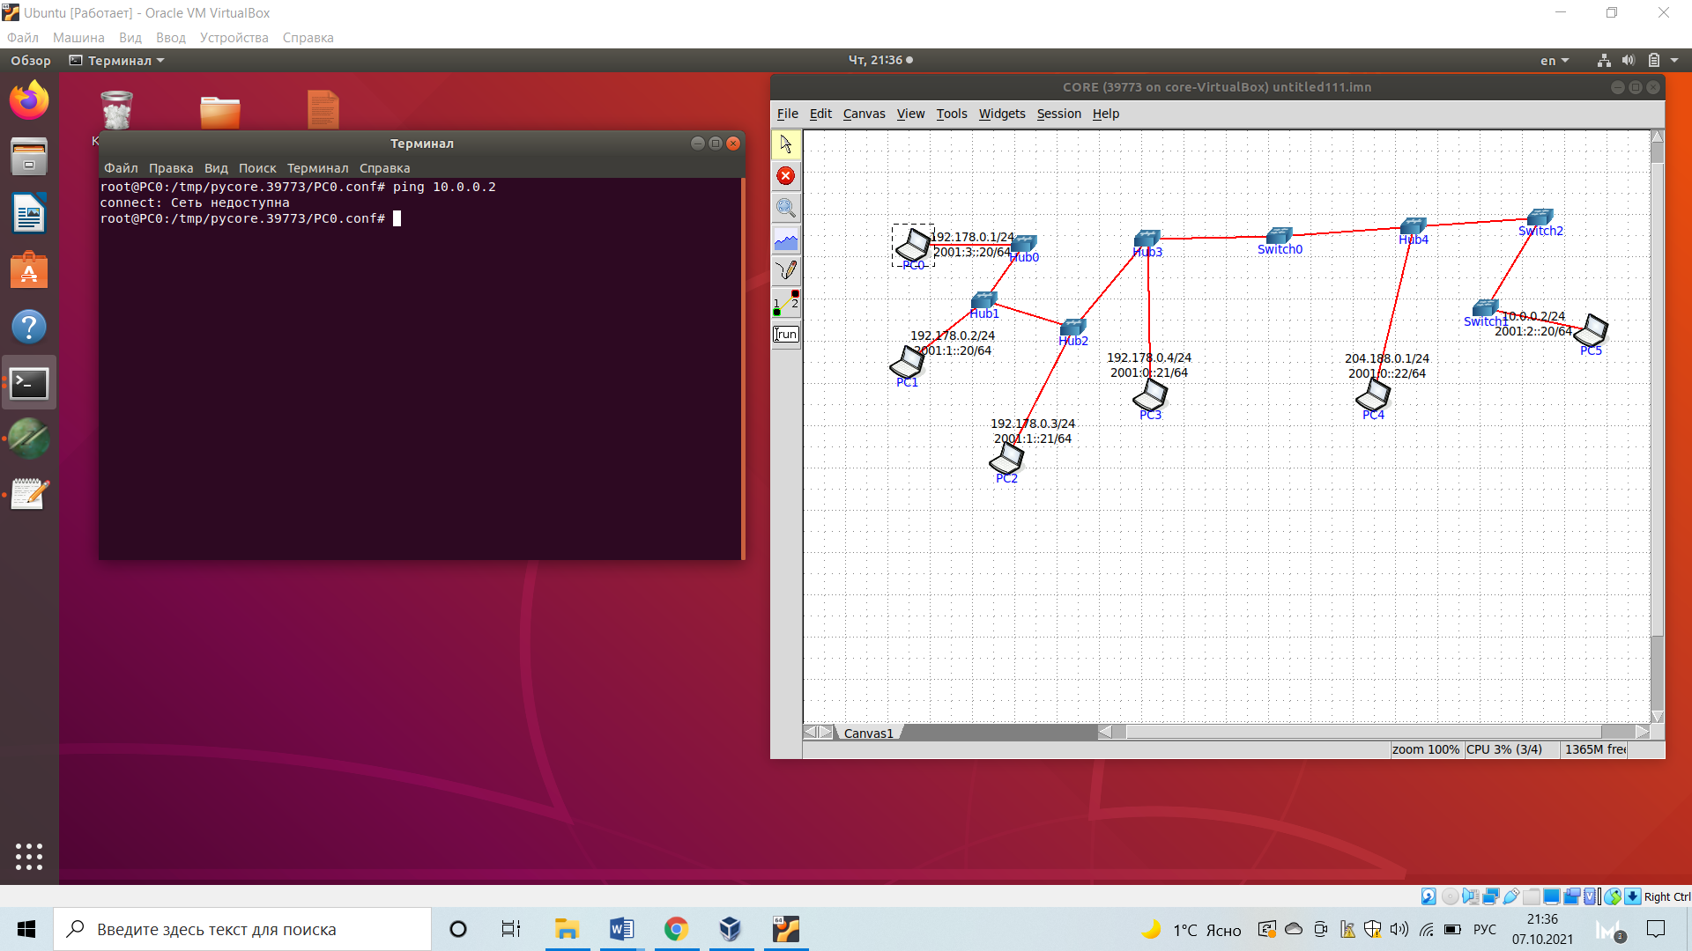

Запустим wireshark, выполним захват пакетов:

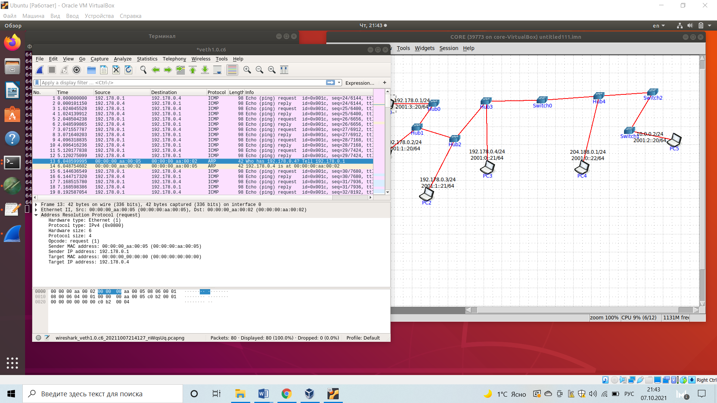

Посмотрим виртуальные интерфейсы с помощью ifconfig:

